
SPECIALE PARTENZA- DAL 15 AL 17 MARZO
DISNEYLAND PARIS - HOTEL NEWPORT BAY CLUB
Francia: Disneyland Paris
Ponti e festività
grandiutenze@flashviaggi.com • 067020415 • 0670304866
www.flashviaggi.com

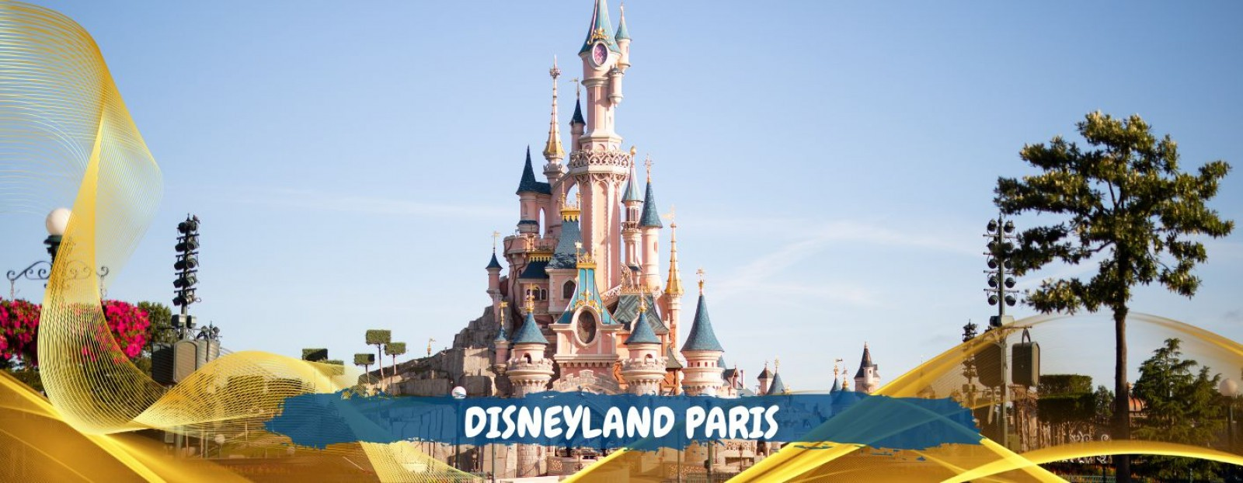

SINGOLA | € 980
DOPPIA | € 1.400
TRIPLA 2 ADULTI + 1 ragazzo | € 1.750
TRIPLA 3 ADULTI | € 1.800
QUADRUPLA 2 + 2 ragazzi | € 1.900
QUADRUPLA 3 + 1 ragazzo | € 2.000
QUADRUPLA 4 ADULTI | € 2.150

Le quote comprendono: Soggiorno all'interno del parco Disneyland Paris all'hotel Disney Newport Bay Club con la Mezza Pensione dal 15 al 17 Marzo 2027; 3 giorni di ingresso nei parchi Disney; più tempo per la Magia con l'ingresso anticipato solo per gli ospiti degli Hotel Disney.

Quote a camera in mezza pensione + tassa di soggiorno già inclusa per le due notti
1 Accesso saltafila alle attrazioni.

La quota non comprende: VOLO DA OGNI CITTA’ - ASSICURAZIONE ANNULLAMENTO VIAGGIO PER CAUSE DI SALUTE € 25 A PERSONA

